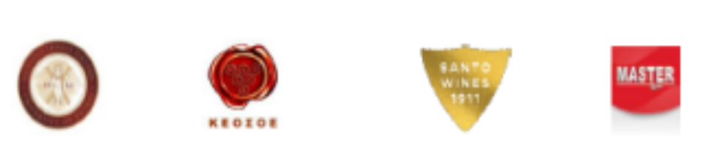

Η ΚΕΟΣΟΕ και η Επιχειρησιακή Ομάδα “OINOS” σας προσκαλούν να συμμετέχετε στην Ημερίδα που διοργανώνουν με θέμα:
«Πιλοτική εφαρμογή καινοτόμου τεχνολογίας, για τη μερική ή ολική αφαίρεση αλκοόλης σε οίνους Π.Ο.Π. Σαντορίνη και Π.Γ.Ε. Κυκλάδων»
Η Ημερίδα θα διεξαχθεί στη Σαντορίνη στις 20 Ιουνίου 2025 και ώρα 12:00 στο Συνεδριακό Κέντρο της Ένωσης Συνεταιρισμών Θηραϊκών Προϊόντων (Πύργος Σαντορίνης)
Επιχειρησιακή Ομάδα για την ανάπτυξη μη οινοπνευματικής Οινοποίησης «OINOS»
ΠΡΟΣΚΛΗΣΗ
ΑΡΜΟΔΙΑ ΑΡΧΗ ΓΙΑ ΤΟ ΠΡΟΓΡΑΜΜΑ ΑΓΡΟΤΙΚΗΣ ΑΝΑΠΤΥΞΗΣ 2014-2020: ΕΙΔΙΚΗ ΥΠΗΡΕΣΙΑ ΔΙΑΧΕΙΡΙΣΗΣ ΠΡΟΓΡΑΜΜΑΤΟΣ ΑΓΡΟΤΙΚΗΣ ΑΝΑΠΤΥΞΗΣ 2014-2020
ΗΜΕΡΙΔΑ
“ΑΦΑΙΡΕΣΗ ΑΛΚΟΟΛΗΣ ΣΕ ΟΙΝΟΥΣ ΠΟΠ ΣΑΝΤΟΡΙΝΗΣ – ΠΓΕ ΚΥΚΛΑΔΩΝ”

20 ΙΟΥΝΙΟΥ 2025
ΣΥΝΕΔΡΙΑΚΟ ΚΕΝΤΡΟ SANTOWINES

